Tirsdag den 18. december 2018 kl. 8.30 - 14.30

El- autorisationsprøve, december 2018
Godkendt af Sikkerhedsstyrelsen

Prøven indeholder 14 sider, heraf 4 sider bilag

Vægtning:

Opgave 1 = 20 %
Opgave 2 = 60 %
Opgave 3 = 20 %

Generelle oplysninger:

Løsning og aflevering af besvarelsen skal følge den lokale institutions regelsæt for eksamen.

Opgavesættet er opdelt i 3 opgaver, som kan løses uafhængigt af hinanden:

- Forsyningsanlæg
- Bygningsinstallation
- Spørgsmål til bekendtgørelser/standarder

Til besvarelsen af de respektive opgaver kan der vælges mellem forskellige regelsæt:

Opgave 1)
- I overensstemmelse med gældende/relevante afsnit i Stærkstrømsbekendtgørelsen for elektriske anlæg afsnit 2 samt Bekendtgørelse nr. 1608 for elektriske anlæg.
- I overensstemmelse med gældende/relevante afsnit i Bekendtgørelsen for elektriske anlæg nr. 1114 samt Bekendtgørelse nr. 1608 for elektriske anlæg

Opgave 2)
- I overensstemmelse med gældende/relevante afsnit i Stærkstrømsbekendtgørelsen for elektriske installationer afsnit 6 med tilhørerende tillæg 6A, 6B, 6C, 6D og 8 (forkortet til SB6), samt gældende Fællesregulativ (FR).
Hvor SB6 giver mulighed for flere forskellige dimensioneringsgrundlag til fastlæggelse af strømværdier, vælges og angives dimensioneringsgrundlaget efter eget valg
- I overensstemmelse med gældende/relevante afsnit i Bekendtgørelse nr. 1082 om elektriske installationer, samt gældende Fællesregulativ (FR).
Anvendes standarder i HD 60364-serien i besvarelsen, og der i medfør af disse er mulighed for flere forskellige dimensioneringsgrundlag til fastlæggelse af strømværdier, vælges og angives dimensioneringsgrundlaget efter eget valg

Opgave 3)
- Efter de i opgave 1 pkt. a) og opgave 2 pkt. a) nævnte regelsæt eller
- Efter de i opgave 1 pkt. b) og opgave 2 pkt. b) nævnte regelsæt

Opgave 1

Forsyningsanlæg

Generelt:
I et nyere industrikvarter skal en produktionsvirksomhed med tilhørende transformerstation,
-T8 opføres.
Industrikvarteret forsynes fra en 60/10 kV-station via et ringnet med indsløjfede transformerstationer (kabelsløjfe er vist med stiplede linjer på bilag 1), og ringnettet drives altid med åben lastadskiller i en af stationerne.

Forsyningsdata:
Netselskabet oplyser følgende kortslutningsdata i 60/10 kV-stationen ved nominelt spændingsniveau på 3x10 kV:
S_{KN} = 100 MVA, R/X=0,18

Kabelstrækninger (se bilag 1):
- Fra 60/10 kV-stationens afgang A til transformer -T8 er afstanden 9 km
- Fra 60/10 kV-stationens afgang B til transformer -T8 er 5 km

Ringforbindelsen til industrikvarteret er på alle del-strækninger udført med kabeltypen 3x240+35 mm² PEX-M-Al, 12 kV.

På en af del-strækningerne frem mod industrikvarteret har det været nødvendigt at fremføre kabelsløjfen i umiddelbar nærhed af et andet tre-lederkabel, og den indbyrdes afstand mellem kablerne kan således være ned til 25 cm. Følgende forhold har ligeledes været dimensionerende for kabelstrækningen, der kan forudsættes at være lagt direkte i jord i hele sin længde:
- Nedlægningsdybde mellem 71-80 cm
- Jordtemperatur op til 15°C
- Specifik termisk modstand for jord op til 1,2 K∙m/W

Radial A og B er beskyttet af linie-relæer med konstanttidskarakteristik og følgende indstillinger er foretaget i begge relæer:
I> 310 A
t> 1.2 s
I>> OFF

10 kV-nettet er slukkespolejordet i 60/10 kV-stationen, og netselskabet oplyser i den sammenhæng, at 1-faset jordslutningsstrømme i distributionsnettet kan antage værdier op til 25 A.

Transformerstation -T8:
- S_{N} = 800 kVA
- U_{N} = 3x10/0,4/0,23 kV
- Øvrige data for transformer -T8 fremgår af Bilag 2
- Transformeren beskyttes af relæ med konstanttidskarakteristik
- Temperaturen i stationen kan forudsættes at blive maksimalt 40 °C
- Transformerstationens jordingsanlæg udføres på en sådan måde, at TN-system må anvendes i forbindelse med fejlbeskyttelse.
- Transformerstationen er konstrueret i beton og stål
- Interne kabler i -T8 er så korte, at der ved beregninger kan ses bort fra kabelimpedanser for disse.

Opgave 1 omfatter følgende:

- Bestem den størst tilladte overføringsevne for ringforbindelsens kabel under hensyntagen til givne forudsætninger.

- Afklar, hvorvidt ringforbindelsens kabel er kortslutningsbeskyttet med de aktuelle relæ-indstillinger. Giv om nødvendigt forslag til korrektion af indstillinger.

- Beregn største og mindste kortslutningseffekt og tilhørende R/X-forhold på primærsiden af transformer -T8. I beregninger forudsættes nominelt spændingsniveau.

- Hvilke overordnede krav stilles der til mærkeoverstrømsfaktor (rated overcurrent factor) for strømtransformere til overstrømsbeskyttelses-udstyr, herunder relæbeskyttelsen for transformer -T8.

- Foretag valg af relæ og strømtransformere til transformerstation -T8 og giv forslag til de nødvendige indstillinger for relæbeskyttelsen.

- Forklar med ord og forhold, der ved dimensioneringen af jordingsanlægget sikrer mod, at grænsen for den tilladelige potentialestigning ikke overskrides.

- Dimensioner beskyttelses-, drifts- og fællesjord for transformerstationen, -T8, og beregn i den sammenhæng også den størst tilladelige overgangsmodstand for jordelektrode-systemet.

Opgave 2
Der skal opføres en ny industrivirksomhed, med egen transformerstation –T1. Industrivirksomheden har følgende inddelinger af lokaler; Produktion, kontor, svejsehal og værksted.

Bygningsinstallation
På bilag 3 er der vist en plantegning af industrivirksomheden.
Nedenstående oplysninger er de anvendte i forbindelse med det elektriske projekteringsgrundlag for industrivirksomheden.

Forsyningsforhold: Transformer –T1
S_{N} = 500 kVA
U_{N} = 3x10/0,4/0,23 kV
Dyn 11

Kortslutningsstrømme –A1: Ik_{3f max.} = Ik_{F-N min.} = 11 kA og cos φ_{k} = 0,31

Systemjording: TN-S

Nominel spænding: 3x400/230 V

Strømme: Alle strømme regnes ved nominel spænding

Belastninger og kabellængder: Se bilag 4

Temperatur: Se bilag 3

Samtidigheds- og
udvidelses-faktorer: Se bilag 4

Overstrømsbeskyttelse
og afbrydere: Hovedledning –W3 fra –A1 til –A3: Overstrømsbeskyttelse via maksimalafbryder (MCCB) placeret i –A1.

Hovedledning –W4 fra –A1 til –A4: Overstrømsbeskyttelse via smeltesikringer –F4 anbragt i tilhørende sikringsafbryder (Sikringslastadskiller) placeret i tavle –A1.

Gruppeledning –W5 fra –A4 til –MA 1: Overstrømsbeskyttelse via automatsikring (MCB) placeret i –A4.

Gruppeledning –W6 fra –A4 til –MA 2: Overstrømsbeskyttelse via håndbetjent motorværn (MMS) placeret i –A4.

Fejlbeskyttelse: Sker ved automatisk afbrydelse af forsyningen ved hjælp af overstrømsbeskyttelsesudstyret, hvis der ikke stilles yderligere lovmæssige krav.

Kabler/føringsveje: De på bilag 3 viste føringsveje, kabelstiger, skal så vidt muligt anvendes. Kabelstigerne er ført ned til –A1, -A2, -A3 og –A4.
Hvor hovedledninger føres sideløbende skal der regnes med samlet fremføring. Eventuelle gruppeledninger føres a ≥ 2xD fra hovedledningerne.
Hovedledning –W2 fra –A1 til –A2 er dimensioneret til 4x10 mm² PVC-AL (belastningsgrad 0,29) og beskyttelseslederen er fremført separat. Beskyttelseslederen er ikke bundtet sammen med andre kabler.

Gruppeledningerne –W5 og –W6 til henholdsvis –MA1 og MA2 føres direkte ud af –A4 og føres samlet på væg frem til hver sit udtag. Fra de to udtag fremføres tilledninger til forsyningsadskillere på de respektive maskiner. Der skal ikke tages hensyn til anden belastning.

Hovedledninger skal være med aluminium som ledermateriale.
Gruppeledninger skal være med kobber som ledermateriale.

Forsyningsledning –W1 fra –T1 til –A1 skal ikke dimensioneres, og længden er så kort, at der kan ses bort fra impedansen i denne.

Spændingsfald: Værdierne i anneks G tabel G.52.1 bør overholdes.
Der er dog krav til hovedledning –W3 om maks. 1,5% spændingsfald under drift.

Generelt: Der kræves kun beregninger til kontrol af spændingsfald, kortslutningsbeskyttelse, kortslutningsudløserens effektivitet og fejlbeskyttelse, hvor dette er efterspurgt i det følgende.
Maskinerne –MA1 og –MA2 er CE-mærkede og iflg. overensstemmelseserklæringen er det elektriske udstyr udført i henhold til DS/EN 60204-1:2006.
Opgave 2 omfatter følgende:

- Hovedledning –W3 fra –A1 til –A3
  - Valg af maksimalafbryder (MCCB) og foretag de nødvendige indstillinger
  - Dimensioner hovedledningen –W3
  - Kontroller om anbefalingen vedr. spændingsfaldet er overholdt
  - Kontroller om kortslutningsudløseren er effektiv
  - Kontrol om hovedledning –W3 er kortslutningsbeskyttet

- Hovedledning –W4 fra –A1 til –A4
  - Fastlæg belastningen på hovedledning –W4
  - Valg af smeltesikring –F4
  - Valg af sikringsafbryder (sikringslastadskiller)
  - Dimensioner hovedledningen –W4
  - Beregn energitabet ved 8 timers drift for hovedledning –W4

- Gruppeledning –W5 fra –A4 til –MA1
  - Valg af automatsikring (MCB)
  - Dimensioner gruppeledningen –W5
  - Dimensioner tilledningen til forsyningsadskiller til –MA1

- Gruppeledning –W6 fra –A4 til –MA2
  - Valg af håndbetjent motorværn (MMS) og foretag de nødvendige indstillinger
  - Dimensioner gruppeledningen –W6

- Kontroller om startstrømme fra –MA1 og –MA2 ikke utilsigtet udkobler beskyttelsesudstyr –F4 ved samtidig start af begge maskiner
(Hvis resultatet viser utilsigtet udkobling, skal der ikke foretages ændringer i tidligere besvarelser)

- Tegn et kredsskema (enstregsskema) af installationen fra tavle –A1.
Kredsskemaet skal indeholde oplysninger om de i opgave 2.1, 2.2, 2.3 og 2.4 fundne resultater

- Kontroller at tavle –A3 (klasse I) er fejlbeskyttet

- Undersøg selektiviteten mellem smeltesikring –F4 og automatsikring (MCB) til –MA1

Opgave 3
Spørgsmål til bekendtgørelser/standarder

Nedenstående spørgsmål bedes besvaret under anvendelse af de på side 2 angivne bekendtgørelser og standarder. Besvarelserne skal understøttes af relevante henvisninger.

Opgave 3 omfatter følgende:

- I hvilken minimumsdybde skal kabler i jord i et landbrugsområde nedgraves i, hvis jorden er dyrkelig?

3.2 Et parcelhus er opført år 2018, i dette parcelhus er der bl.a. et børneværelse, på 17 m². Hvor mange stikkontakter skal der mindst være installeret i børneværelset?

3.3 I hvilket tilfælde kan man undlade at fremføre beskyttelseslederen i en boliginstallation, under forudsætning af, at boligen er beskyttet af en RCD med I_{ΔN} = 30 mA?

3.4 Nævn de situationer hvor kortslutnings beskyttelsesudstyret ikke behøver at være placeret i ledernes udgangspunkt?

3.5 Der er fremført en separat beskyttelsesleder på 25 mm² Cu. Hvor stort er det tilladelige energigennemslip på denne beskyttelsesleder?

3.6 I hvilke tilfælde i et IT-system er det ikke nødvendigt at foretage en overstrømsdetektering i nullederen?

3.7 Hvornår skal der foretages beskyttelse mod overspænding uanset resultat af evt. risikovurdering?

3.8 Hvilket tværsnit skal en beskyttelsesleder minimum have, når den ikke er en del af et kabel, eller ikke er i en fælles kapsling med faselederne?

3.9 Hvad er definitionen på dobbelt isolation i henhold til IEV 195?

3.10 Hvis der i et TT-system anvendes en RCD på I_{ΔN} = 30 mA, hvor stort må modstanden R_{A} være i Ω?

Bilag 1

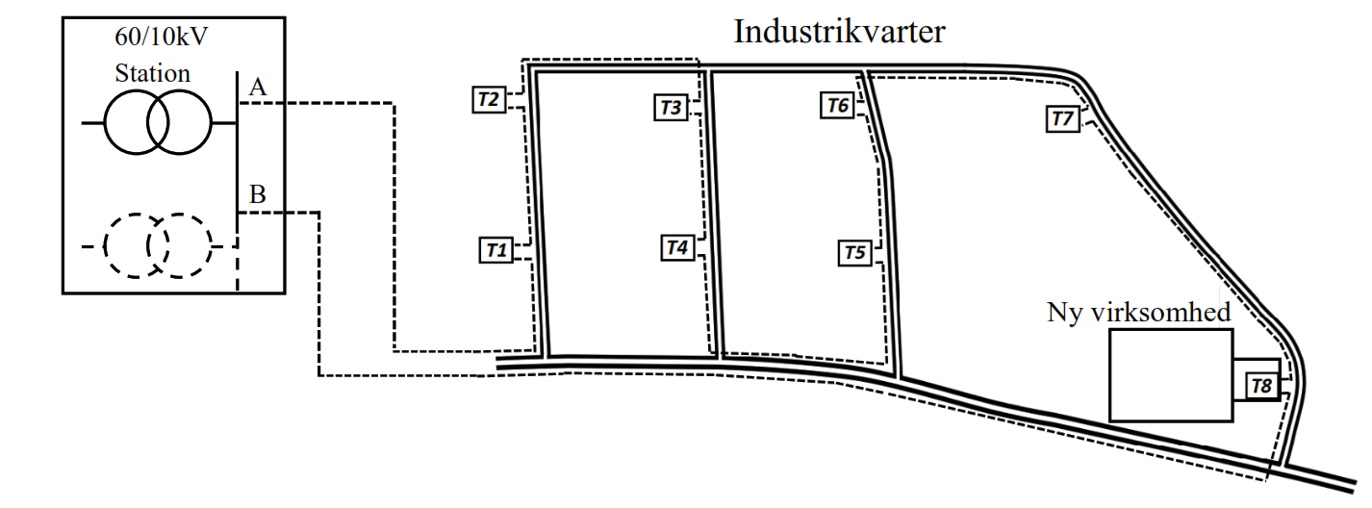

Bilag 2

Bilag 3

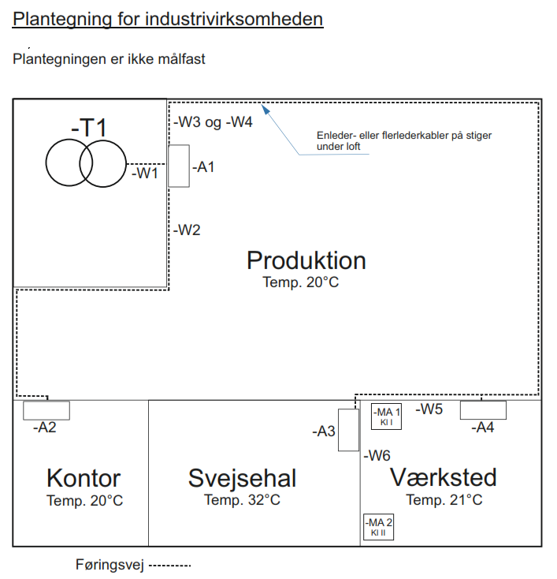

Bilag 4
Belastningsoversigt tavle –A1:
Benævnelse | Effekt  [kVA] | Spænding  [V] | Samtidigheds-  faktor | Strøm  [A] | Cos φ | Længde  [m] | Bemærkninger
-A2 | 20,5 | 3x400/230 | 0,65 |  | 0,9 | 24 | Ingen større motorer
-A3 |  | 3x400/230 | 0,9 | 148 | 0,85 | 38 | Ingen større motorer
-A4 |  |  | 1 |  |  | 31
Anden belastning | 215 | 3x400/230 | 0,85 | 310 | 0,93 |  | Ingen større motorer

Belastningsoversigt tavle –A4:
Benævnelse | Spænding  [V] | Strøm  [A] | I_{start} | Cos φ / Cos φ_{start} | Længde  [m] | Bemærkninger
-MA1 | 3x400/230 | 14 | 3xI_{1/1} | 0,86 / 0,3 | Gl. = 8  Tl. = 3 | Klasse I
-MA2 | 3x400/230 | 35 | 6xI_{1/1} | 0,91 / 0,35 | Gl. = 18  Tl. = 2 | Klasse II
Anden belastning | 3x400/230 | 85 |  | 0,85 |  | Ingen større motorer

